
Escuela El Manzano
Guía de Repaso | Primero Básico
Inglés

Revision Worksheet 1

Name |  | Teacher | Guillermo Meza Q.

GREETINGS
Saludos
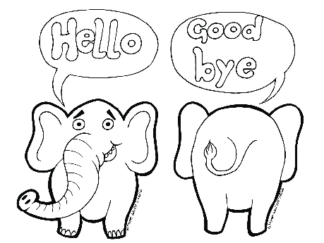
“Hello” y “Good bye” son los saludos más conocidos en Inglés, uno para decir “Hola” cuando saludamos y el otro para decir “Adiós” cuando nos despedimos. Pero existen otros saludos, dependiendo de la parte del día en que los digamos. Sigue las líneas para aprender cómo se escribe cada uno, y pide ayuda a alguien mayor para repetir las pronunciaciones.
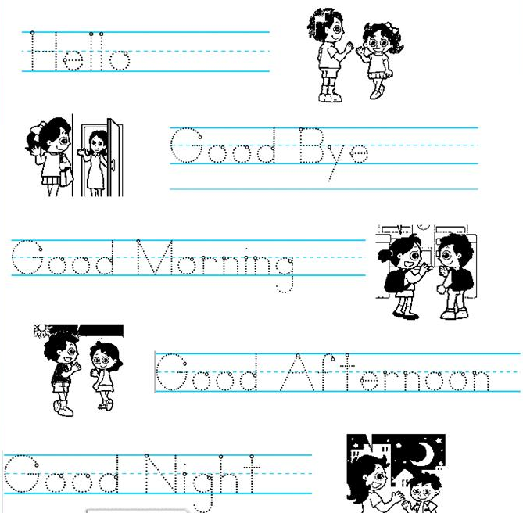
Hola
(jelou)
Adiós
(gud bai)
Buenos días
(gud mornin)
Buenas Tardes
(gud afternun)
Buenas noches
(gud nait)

Escribe el número de la expresión que corresponda en cada una de las imágenes.

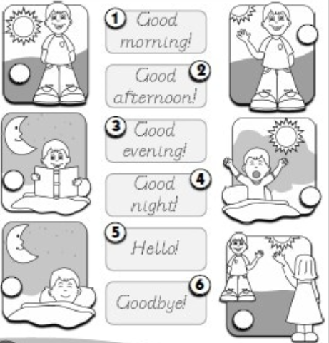

Link canción saludo Hello!
https://www.youtube.com/watch?v=dNBC8jQFgHo&feature=emb_title

